BANCO DE MÉXICO · NOTA DE ANÁLISIS
Ventas de combustibles en México: lo que creció fue el registro
Diagnóstico independiente con datos a julio de 2026
Banco de México · Nota de análisis · 21 de agosto de 2026

Resumen ejecutivo
- Dos cambios a la vez. El mercado mexicano de gasolinas vive dos transformaciones simultáneas. Una es real: la producción nacional casi se duplicó desde 2019 y la autosuficiencia pasó de 26.9 a 48.3 por ciento. La otra es de registro. Confundirlas lleva a conclusiones opuestas.
- La venta en la bomba se mueve poco. De enero a julio de 2026 creció 2.1 por ciento. Con el indicador de actividad económica en la mano se puede decir por qué: el consumo de gasolinas crece prácticamente al ritmo de la economía de servicios, así que del lado de las gasolinas no hay ningún misterio de demanda.
- El registro se mueve mucho. El suministro que pasa por canales documentados creció 7.8 por ciento en el mismo tramo. La diferencia entre ambos son 45.4 miles de barriles diarios que se documentaron sin venderse de más.
- La señal más limpia no es un cociente construido. El sobrante del propio circuito de Pemex (lo disponible menos lo vendido) subió de 27.8 miles de barriles diarios en 2022 a 48.9 en 2025 y cayó a 12.6 en 2026. Sostener cerca de 48 miles de barriles diarios durante cuatro años exigiría 17.5 millones de barriles anuales de almacenamiento adicional, capacidad que el país no tiene.
- El diésel sí tiene un componente de demanda. Creció 6.1 por ciento en la bomba mientras su sector de actividad se movió -0.1, dejando un residuo de alrededor de 6.3 puntos que la economía no explica.
- La recaudación observada confirma el volumen por una vía independiente. La cuota estatal es fija por litro y no lleva estímulo, así que sólo puede crecer si crece el volumen enajenado: entre los dos periodos comparados subió 8.3 por ciento, mientras la federal, que sí absorbe el estímulo, cayó 10.4.
- Las explicaciones alternativas no cierran la diferencia. Sustituir importación por producción cambia la composición del suministro pero no su nivel. El aumento del robo (2.6 miles de barriles diarios) es una fracción de la caída del sobrante y además mide sustracción física, no registro. Sumadas, las explicaciones evaluadas dejan 50.2 miles de barriles diarios sin cubrir.
- La reconstrucción reproduce cifras auditadas. Las ocho magnitudes comparables del informe anual 20-F de 2025 se replican con diferencias menores a 0.4 miles de barriles diarios usando sólo fuentes públicas.
- Implicación de lectura. Tomar el dato de ventas del Sistema de Información Energética como indicador de demanda sobreestima el crecimiento del mercado por un factor cercano a tres. Para seguir la actividad conviene la venta en la bomba de la Comisión Nacional de Energía; para seguir la base gravable, las series de suministro.

Qué se midió, con qué y por qué
Este análisis se construyó desde los archivos primarios de la Comisión Nacional de Energía, el Sistema de Información Energética, Pemex, Hacienda y Banco de México, sin reutilizar series derivadas del modelo del área. Esa independencia es deliberada: permite usarlo como verificación externa, y una sección al final reporta ese contraste.
Cuatro formas de medir el mismo mercado. El mercado admite cuatro cortes, anidados de mayor a menor:
Medición | Qué cuenta | Cómo se arma
M1 Suministro total | Todo el producto que entró al sistema | producción nacional + importación de Pemex + importación de particulares − exportación
M2 Suministro registrado | La parte que se movió por un canal comercial documentado | ventas internas de Pemex + importación de particulares
M3 Consumo documentado | Lo que llegó a un consumidor final por un canal reportado | venta en la bomba + compras de estaciones de autoconsumo
M4 Venta en la bomba | Lo que compró el público en las estaciones | venta al público reportada a la Comisión Nacional de Energía

Y las restas entre ellas, cada una con lectura propia:
Resta | Nombre | Qué recoge
M1 menos M2 | Fuera del canal comercial | Producto que entró al sistema y nadie reporta haber vendido por un canal documentado: inventarios, mermas, robo y colocación no reportada.
M2 menos M3 | Sin comprador final identificado | Producto que se movió por el canal comercial pero no aparece llegando a un consumidor reportado. Si sale negativo, las estaciones vendieron más de lo que el canal documentado les surtió.
M3 menos M4 | Consumo propio de flotillas | El autoconsumo por definición. En gasolinas ronda una décima; en diésel sí pesa.
M1 menos M4 | Brecha total de la cadena | Todo lo que se pierde entre lo que entró y lo que se vendió. Es la suma de las tres anteriores.

Unidades. Los cuadros van en miles de barriles diarios, abreviado m.b.d. Cuando conviene la lectura métrica se usan millones de litros al mes, abreviado m.l. Un barril son 158.987294928 litros, y todas las series se normalizan por los días de cada mes: el efecto calendario en series mensuales de combustible llega a 3.5 por ciento y contamina las comparaciones anuales.
Hasta dónde llega cada fuente y qué se supuso. Las fuentes de volumen no terminan el mismo mes. La importación de particulares, que es la que limita la medición más amplia, llega a mayo de 2026. Las series de Pemex (producción, importación propia y ventas internas) llegan a junio. La venta en la bomba llega a julio. Para poder cerrar el tramo de enero a julio, los meses que faltan se completan manteniendo constante el último dato disponible: la importación de particulares se sostiene en su nivel de mayo durante junio y julio, y las series de Pemex se sostienen en su nivel de junio durante julio. Es un supuesto conservador porque no extrapola tendencia. Los meses cerrados así van marcados en los tableros, y su efecto se mide comparando el tramo de enero a julio contra el de enero a junio.
Meses comparables. Los promedios anuales de esta nota indican siempre cuántos meses entraron, y las variaciones se calculan sólo sobre los meses que ambos años comparten. Comparar cinco meses de un año contra seis del anterior mezclaría estacionalidad con crecimiento.

Alcance de la independencia
Conviene ser explícito, porque la independencia no es total.
Independiente: todo el diagnóstico de volúmenes, el balance de suministro, el sobrante del circuito de Pemex, la mezcla de productos, el análisis regional, el pronóstico, el bloque de actividad económica y la validación contra el informe 20-F.
Insumos de terceros leídos desde el libro del área: el índice de precios y el tipo de cambio provienen de hojas de ese libro, pero son descargas crudas de Banco de México sin transformación alguna. La recaudación observada viene de Hacienda, también sin transformar. Ninguno introduce criterio del modelo.
No independiente: el puente a recaudación usa la cuota efectiva construida en la hoja de cuotas del modelo, que es la estatutaria menos el estímulo. Es la única pieza que hereda los criterios del libro, y por eso se reporta por separado y con esta advertencia. Reconstruir esa cuota desde el Diario Oficial cerraría el círculo.

1. Cuatro formas de medir el mismo mercado
Casi todo el desacuerdo sobre cuánto crecieron las ventas se disuelve al notar que las fuentes miden cosas distintas. Las cuatro mediciones se construyen con datos independientes entre sí, y en un mercado plenamente formal se moverían juntas.
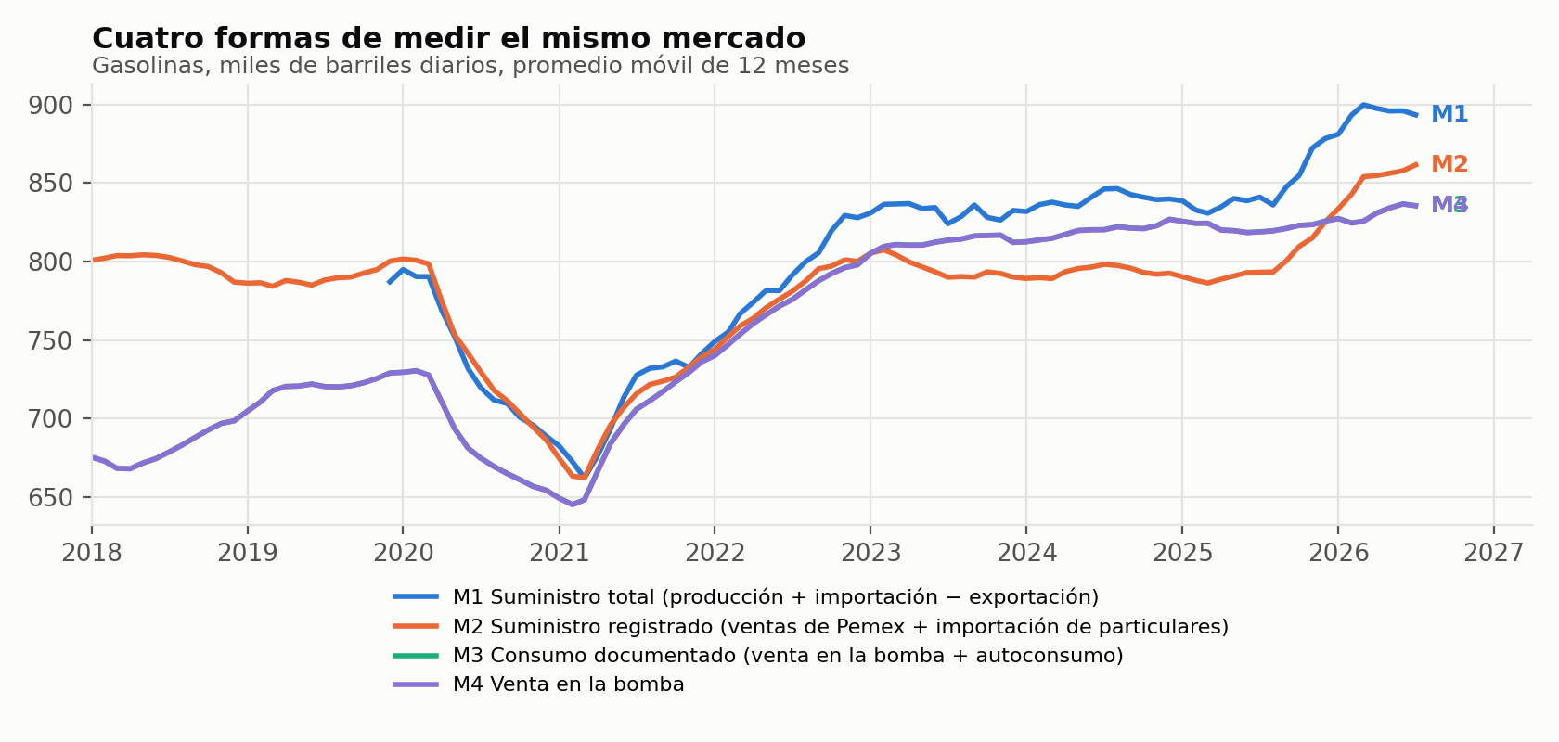
Gasolinas, miles de barriles diarios, promedio móvil de 12 meses.
Gasolinas, m.b.d., enero a julio | 2023 | 2024 | 2025 | 2026 | Var. 26/25
M1 Suministro total | 817.0 | 840.4 | 842.4 | 868.2 | +3.1%
M2 Suministro registrado | 778.4 | 792.4 | 793.4 | 855.7 | +7.8%
M3 Consumo documentado | 813.8 | 827.7 | 814.0 | 830.8 | +2.1%
M4 Venta en la bomba | 813.7 | 827.5 | 813.9 | 830.7 | +2.1%
Fuera del canal comercial | 38.6 | 48.0 | 48.9 | 12.6
Sin comprador final identificado | -35.3 | -35.3 | -20.6 | 24.8
Meses del promedio | 7 | 7 | 7 | 7

La lectura es directa: el suministro registrado creció +7.8 por ciento y la venta en la bomba sólo +2.1. Se documentó mucho más de lo que se vendió de más. En 2026, 2 de los 7 meses del promedio se cerraron con el supuesto de nivel constante.
El diésel cuenta la misma historia con números más grandes. De enero a julio de 2026 su suministro registrado creció +15.2 por ciento y su venta en la bomba +6.4. Y ahí el consumo propio de flotillas sí es material: 24.2 miles de barriles diarios, contra una décima en gasolinas.
Las cuatro mediciones se pueden abrir por combustible. Los tableros separan Regular (R), Premium (P), Diésel (D), Gasolinas (R + P) y el agregado de los tres. Conviene tener presente que ni la producción ni la importación de particulares vienen abiertas por tipo de gasolina, así que las vistas de Regular y de Premium por separado usan un reparto estimado con la mezcla de ventas de Pemex. El agregado de gasolinas y el de diésel no dependen de ese supuesto.

2. La transformación real: autosuficiencia
Antes de hablar de registro hay que reconocer un cambio estructural genuino, que el informe anual de Pemex señala con razón. La producción nacional de gasolinas terminadas pasó de un índice de 100 en 2019 a cerca de 199 en 2026, y la autosuficiencia de 26.9 a 48.3 por ciento.
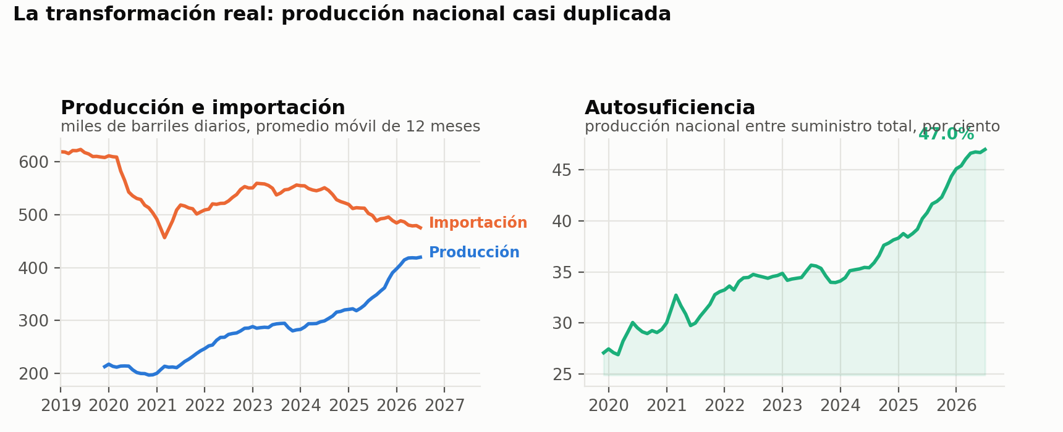
Producción de gasolinas terminadas disponibles e importación total; autosuficiencia como producción nacional sobre suministro total.
Por qué esto no cierra el caso. Sustituir importación por producción cambia la composición del suministro, no su nivel. En 2025 la sustitución fue casi perfecta: la producción subió +39.8 miles de barriles diarios contra una importación que cambió −40.5, y el suministro total quedó casi plano. En 2026 la producción vuelve a subir pero la importación deja de caer al mismo ritmo, de modo que el suministro total crece +3.1 por ciento mientras la venta en la bomba crece +2.1. La autosuficiencia no cubre esa diferencia.

3. El sobrante del circuito de Pemex
Con los datos de la propia empresa se puede cerrar su balance: producción disponible más importación propia, menos exportación, menos ventas internas. Lo que sobra son inventarios, mermas, robo y producto colocado fuera del canal reportado. Es la medición menos frágil del fenómeno porque no exige cruzar fuentes distintas.
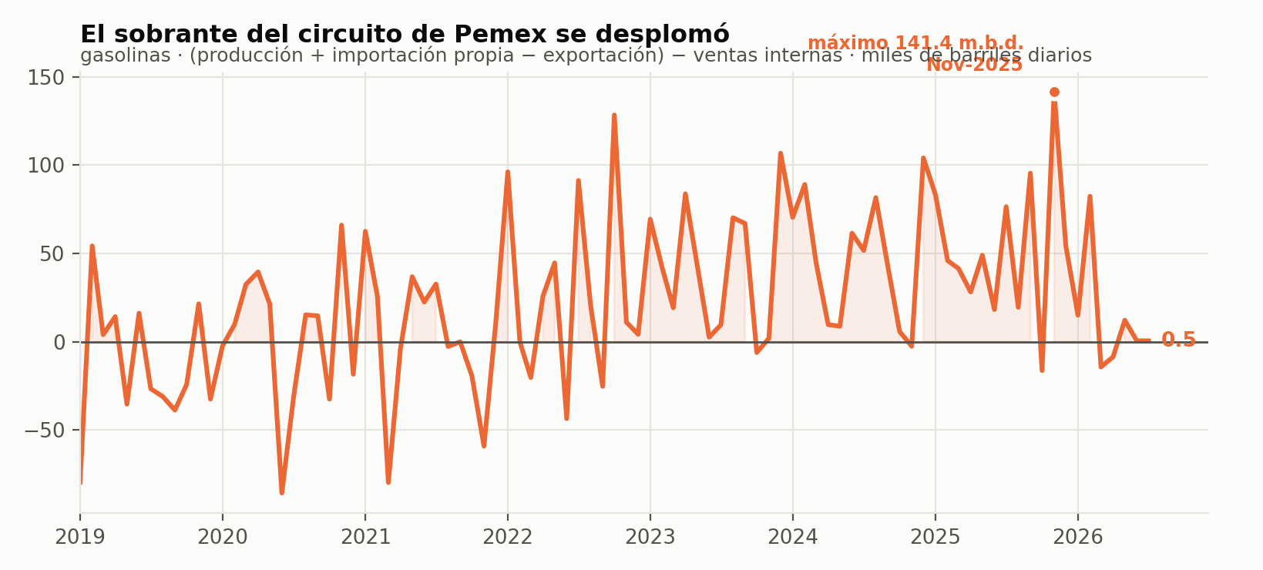
Sobrante mensual en promedio móvil de 12 meses. Fuente: Pemex, Dirección de Planeación.
El sobrante creció sin pausa de 27.8 miles de barriles diarios en 2022 a 48.9 en 2025 y cayó a 12.6 en 2026. Cuatro años acumulando cerca de 48 miles de barriles diarios equivalen a 17.5 millones de barriles al año: ninguna capacidad de almacenamiento en México absorbe eso, de modo que no es inventario. Su desaparición coincide con el salto de las ventas de Pemex.
Una advertencia sobre la exportación. El archivo de exportaciones de Pemex agrupa el diésel dentro de la categoría "Otros", de modo que la serie no viene desglosada. El informe 20-F sí la reporta por separado: 0.0 miles de barriles diarios hasta 2023, 2.8 en 2024 y 13.0 en 2025, ligada al arranque de la refinería Olmeca. Aquí se resta con esa serie anual. No restarla dejaría el suministro total de diésel 13.0 miles de barriles diarios más alto en 2025 y 2026. La exportación de gasolinas, en cambio, es esporádica: el archivo llega a julio de 2026 pero deja el renglón en blanco los meses sin embarque, y en 2026 sólo mayo registra uno.

4. Cuánto del consumo explica la economía
Hasta esta versión el análisis no tenía con qué separar dos cosas que empujan la demanda en la misma dirección: que haya más actividad y que el combustible esté más barato. El Indicador Global de la Actividad Económica llena ese hueco. Se usa abierto por sector, porque las gasolinas siguen la movilidad de los hogares, que va con las actividades terciarias, y el diésel sigue el transporte de carga y la industria, que van con las secundarias. El indicador llega a mayo de 2026, dos meses antes que la venta en la bomba.
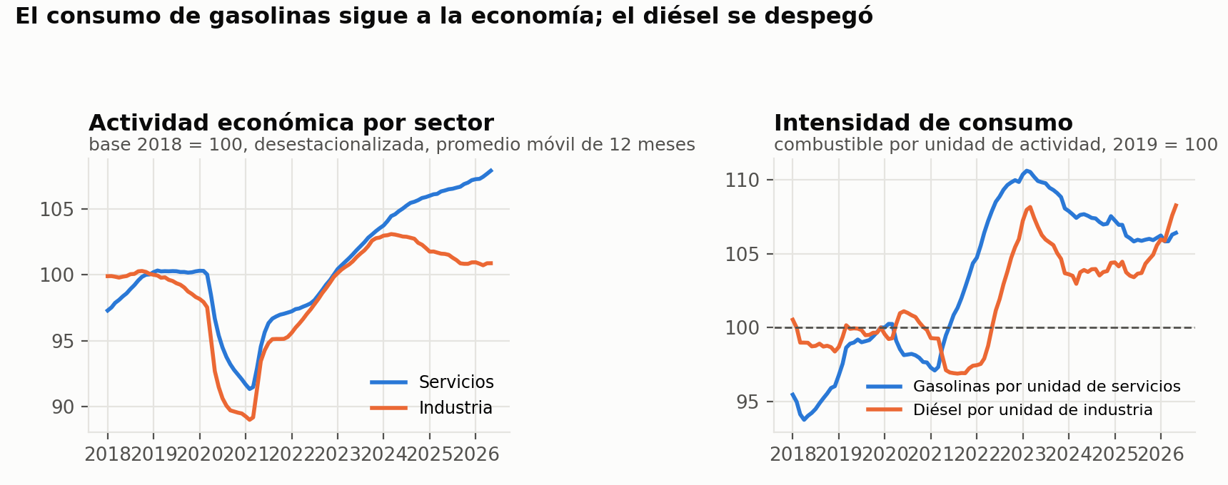
Actividad económica por sector e intensidad de consumo, ambas con promedio móvil de 12 meses.
Producto | Periodo | Meses | Creció el consumo | Creció la actividad | Explica la actividad | Residuo
Gasolinas | 2023 a 2024 | 12 | +1.79% | +2.28% | −1.21 a +0.87% | +0.92 a +3.00%
Gasolinas | 2024 a 2025 | 12 | −0.16% | +1.21% | −0.64 a +0.46% | −0.62 a +0.48%
Gasolinas | 2025 a 2026 | 5 | +2.40% | +1.61% | −0.85 a +0.61% | +1.79 a +3.25%
Diésel | 2023 a 2024 | 12 | −0.09% | −0.77% | −1.26 a −0.69% | +0.60 a +1.17%
Diésel | 2024 a 2025 | 12 | +0.05% | −1.07% | −1.74 a −0.96% | +1.01 a +1.79%
Diésel | 2025 a 2026 | 5 | +6.13% | −0.15% | −0.25 a −0.14% | +6.27 a +6.38%

El hallazgo. En gasolinas el consumo creció +2.4 por ciento y la actividad de servicios +1.6, de modo que la venta en la bomba va prácticamente al ritmo de la economía. Del lado de las gasolinas no hay un misterio de demanda: el misterio está en el registro. El diésel es otra cosa. Creció +6.1 por ciento mientras su sector se movió −0.1, y deja un residuo de alrededor de 6.3 puntos que la actividad no explica. La apertura por medición sugiere que buena parte de ese residuo es consumo propio de flotillas que antes no se reportaba.

Qué se puede y qué no se puede concluir sobre las elasticidades
Se probaron cuatro especificaciones en vez de una, porque el resultado depende de cuál se elija y ocultarlo sería engañoso.
Producto | Especificación | Observaciones | R² | Elasticidad ingreso | Elasticidad precio
Gasolinas | Variación anual, muestra completa | 101 | 0.787 | +1.16 * | +0.29 *
Gasolinas | Variación anual, sin pandemia | 79 | 0.096 | +0.38 | +0.22 *
Gasolinas | Nivel con tendencia, muestra completa | 113 | 0.871 | +1.00 * | +0.37 *
Gasolinas | Nivel con tendencia, sin pandemia | 91 | 0.889 | −0.53 * | +0.30 *
Diésel | Variación anual, muestra completa | 101 | 0.529 | +0.76 * | +0.12
Diésel | Variación anual, sin pandemia | 79 | 0.335 | +1.63 * | +0.09
Diésel | Nivel con tendencia, muestra completa | 113 | 0.735 | +0.95 * | −0.02
Diésel | Nivel con tendencia, sin pandemia | 91 | 0.545 | +0.90 * | −0.08

El asterisco marca los coeficientes distintos de cero al 5 por ciento. El diésel se comporta bien: su elasticidad ingreso queda entre 0.8 y 1.6 y es significativa en las cuatro especificaciones, incluso al quitar la pandemia. Las gasolinas no: sin el episodio de 2020 y 2021 el coeficiente pierde significancia y hasta cambia de signo, lo que indica que la identificación descansa en ese episodio y no en la variación normal de la serie.
La elasticidad precio no resulta identificable en ninguna de las ocho estimaciones, y eso ahora se puede afirmar con más fuerza que antes: no era por falta de una variable de actividad, porque agregarla no lo arregla. El problema es que el precio al público lleva catorce meses congelado por acuerdo y casi no varía. Ninguna técnica recupera el efecto de algo que no se mueve.

5. Explicaciones alternativas, puestas a prueba
El informe anual de Pemex y la lectura convencional ofrecen varias explicaciones para la diferencia entre las dos mediciones. Someterlas a la aritmética es más útil que ignorarlas.

«Las importaciones cayeron por mayor producción nacional», parcialmente cierta
Cierta y bien documentada, pero explica la composición y no el nivel del suministro, como se mostró en la sección 2. No cubre la diferencia entre el crecimiento del suministro total y el de la demanda final.

«El robo de combustible subió 15.3 por ciento en 2025», no contradice el diagnóstico
Pemex reporta robo de 19.6 miles de barriles diarios en 2025 contra 17.0 en 2024. Son fenómenos distintos: el robo del informe anual es sustracción física, tomas clandestinas y ductos, que reduce lo que Pemex puede vender, mientras la diferencia aquí medida es de registro. Pueden coexistir. Y el orden de magnitud no alcanza: el aumento del robo, 2.6 miles de barriles diarios, es una fracción de la caída del sobrante.

«La diferencia es demanda no minorista», descartada
Las compras de estaciones de autoconsumo reportadas a la Comisión Nacional de Energía explican cero por ciento de la diferencia en gasolinas. En diésel sí cubren una parte, alrededor de nueve por ciento del incremento, pero dejan el resto sin explicar.

«Es un artefacto de mayor cobertura de reporte», descartada
Los municipios que reportan crecieron 0.78 por ciento mientras el volumen creció 2.69: la cobertura mejora a un tercio del ritmo del volumen, y lo hace en la serie que menos creció.

Lo que queda sin descartar
Sumadas, las explicaciones evaluadas dejan 50.2 miles de barriles diarios sin cubrir. La única que este ejercicio no puede descartar con datos agregados es que volumen que ya se declaraba haya cambiado de clasificación. Distinguirlo de la formalización genuina exigiría el detalle de pedimentos aduanales por fracción arancelaria, fuera del alcance de las fuentes públicas usadas aquí. Es la línea de investigación que sigue.

6. Etapas del mercado y nivel comparado con 2019
Cuatro episodios distintos y un índice con 2019 igual a 100 permiten ver de un vistazo qué volvió a su nivel previo y qué no.
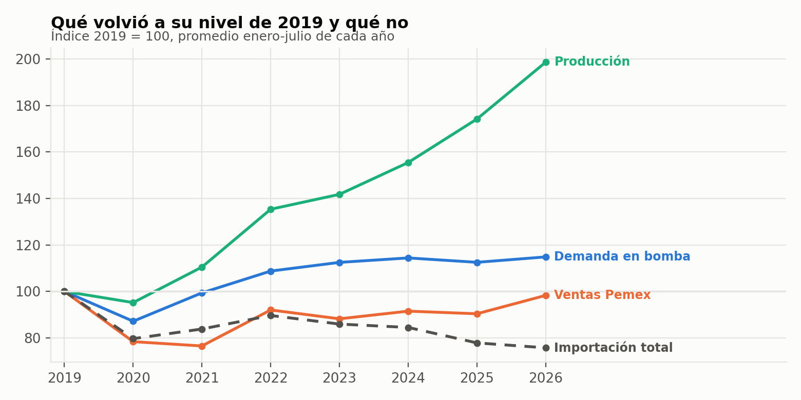
Promedio de enero a julio de cada año, índice con 2019 igual a 100.
Etapa | Venta en la bomba | Producción | Importación | Autosuficiencia | Sobrante
2017-2019 prepandemia | 700 | 213 | 600 | 26.0% | −13.1
2020 pandemia | 641 | 199 | 480 | 29.3% | 2.2
2021-2022 recuperación | 767 | 265 | 528 | 33.4% | 15.0
2023-2024 normalización | 819 | 301 | 539 | 35.9% | 44.9
2025 quiebre | 826 | 390 | 489 | 44.4% | 53.1
2026 en curso | 831 | 421 | 447 | 48.4% | 12.6

La venta en la bomba está apenas 14.8 por ciento arriba de 2019 tras siete años, poco más de 2 por ciento anual. Las ventas de Pemex tardaron hasta 2026 en recuperar su nivel de 2019. La producción casi se duplicó. Y el precio real está 13 por ciento por debajo de 2019, lo que sostiene la demanda sin que la política de precios aparezca en el discurso de volúmenes.

7. Dónde creció el consumo
El crecimiento de la venta en la bomba es amplio pero desigual: crece en 29 de 32 entidades, encabezadas por el sur y el sureste, mientras la frontera norte crece 1.4 por ciento contra 2.3 del resto del país.
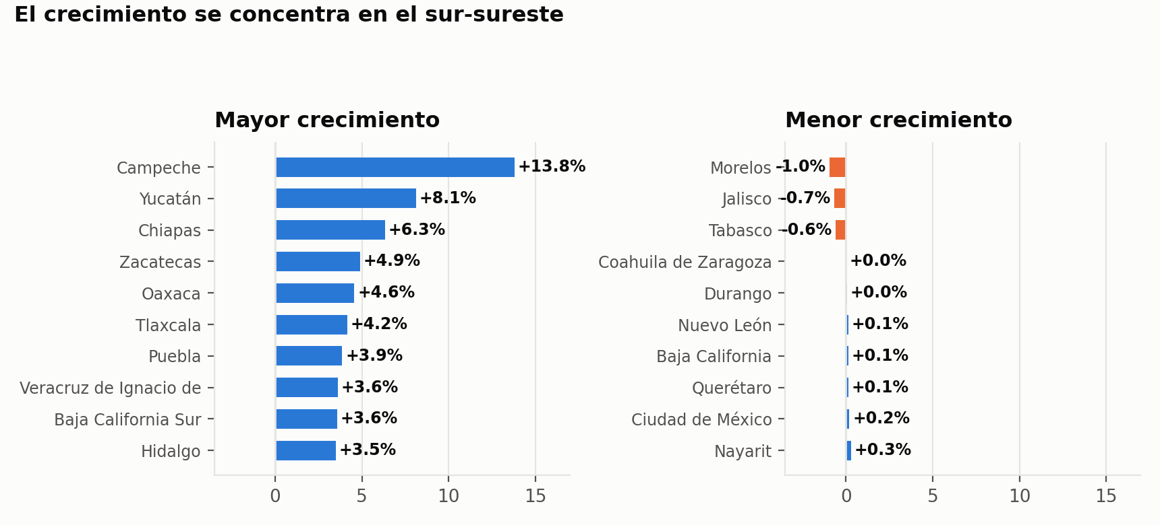
Variación de la venta en la bomba de gasolinas, promedio de enero a julio de 2026 contra el mismo tramo de 2025.
La participación de Premium cae en 30 de 32 entidades, lo que confirma que la recomposición hacia Regular responde al precio relativo y no a un efecto de composición regional.

8. Los consumidores se movieron de Premium a Regular
La diferencia de precio entre Premium y Regular se abrió de 1.84 a 3.76 pesos por litro entre 2025 y 2026, la más amplia de la serie, y la respuesta fue inmediata: Regular subió 5.0 por ciento y Premium cayó 7.3. La participación de Premium bajó de 23.7 a 21.5 por ciento del total de gasolinas.
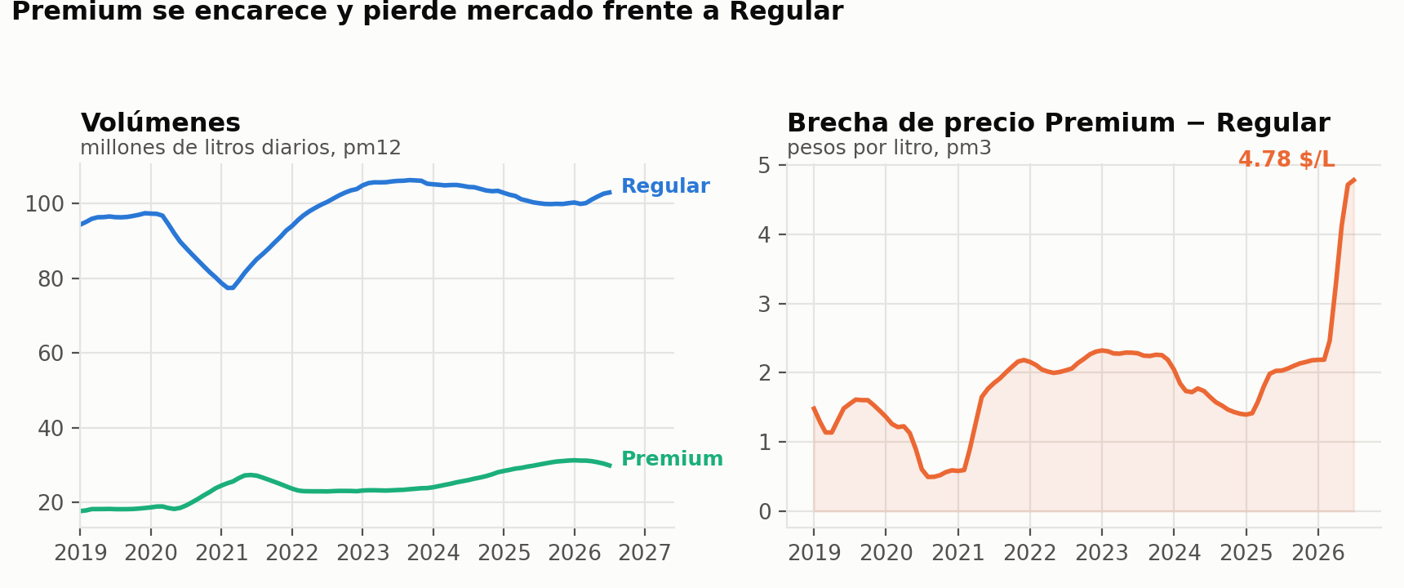
Volúmenes en promedio móvil de 12 meses; diferencia de precio en promedio móvil de 3 meses.
Esta recomposición tiene una consecuencia fiscal favorable: la cuota de IEPS por litro es mayor en gasolina de menos de 91 octanos que en la de 91 o más, de modo que un desplazamiento hacia Regular eleva la recaudación media por litro vendido.

9. El precio nominal congelado y el real a la baja
El precio al público de la Regular lleva catorce meses en un rango de trece centavos, entre 23.55 y 23.69 pesos por litro, bajo el acuerdo voluntario de precio máximo. Con inflación de por medio eso significa un abaratamiento real de 4.4 por ciento anual: un estímulo silencioso a la demanda que explica buena parte del crecimiento de la venta en la bomba.
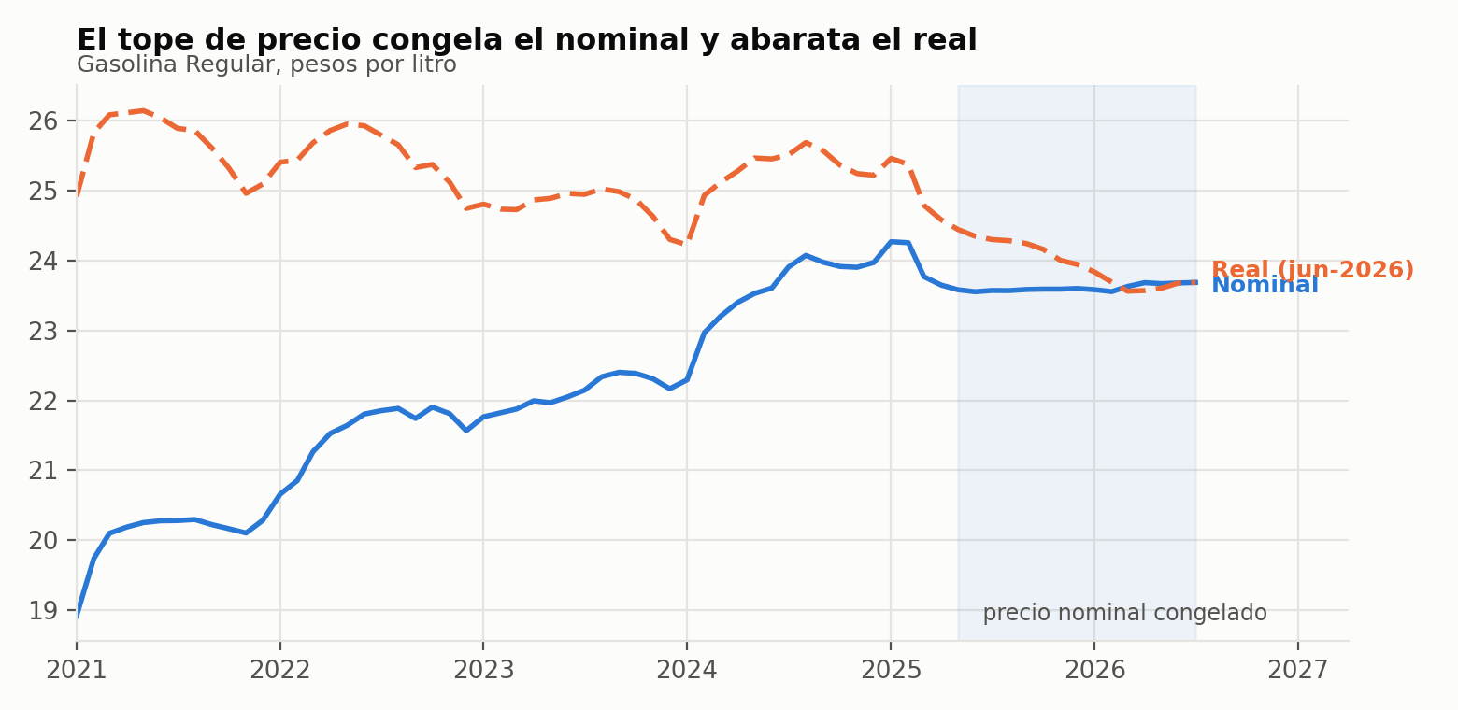
Gasolina Regular; serie real deflactada con el índice nacional de precios al consumidor a pesos de junio de 2026.
Un costo analítico. La misma política que sostiene la demanda destruye la variación necesaria para medirla. El instrumento internacional falla porque el traspaso a la bomba está deliberadamente roto, y la dispersión de precios entre estados cayó de 4.4 a 2.2 por ciento desde 2019. El panel estatal con efectos fijos de entidad y de mes arroja −0.61 para Regular con error estándar de 0.39: signo correcto y magnitud congruente con la literatura internacional de corto plazo, pero precisión insuficiente para sustentar una decisión de política. La sección 4 llega a la misma conclusión por otro camino.

10. Pronóstico de volúmenes
Modelos SARIMA por producto sobre la venta en la bomba desestacionalizada, con horizonte de 18 meses.
Producto, millones de litros diarios | 2025 | 2026 est. | var. | 2027 est. | var.
Gasolinas | 131.3 | 130.4 | −0.7% | 124.5 | −4.5%
Regular (R) | 100.1 | 103.3 | +3.2% | 100.1 | −3.1%
Premium (P) | 31.2 | 27.1 | −13.0% | 24.7 | −9.0%
Diésel (D) | 39.0 | 40.7 | +4.5% | 40.8 | +0.2%

El pronóstico es sensible al dato de julio de 2026, que cayó 4.8 por ciento respecto a junio, un movimiento atípico para ese mes que sugiere información preliminar. Excluyéndolo, gasolinas 2026 pasa de −0.7 a +0.8 por ciento y 2027 mejora en punto y medio. Conviene revisar cuando la Comisión Nacional de Energía publique la siguiente actualización.
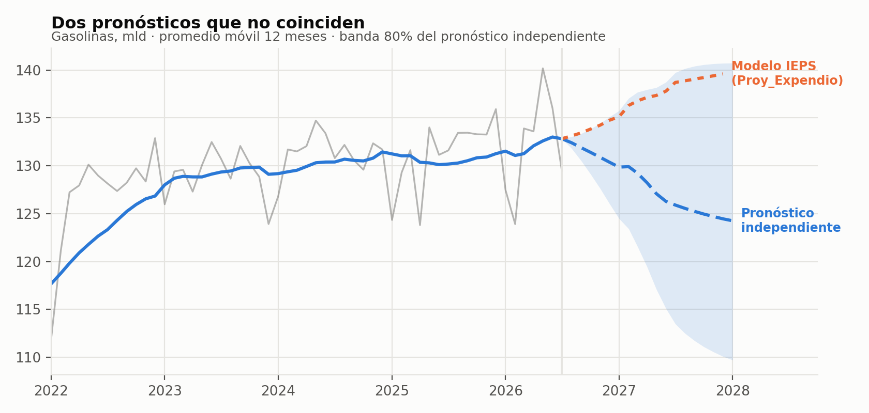
Gasolinas, promedio móvil de 12 meses. La banda sombreada es el intervalo de 80 por ciento del pronóstico independiente.

11. Validación contra las cifras auditadas
La prueba más exigente disponible: reproducir las cifras que Pemex reporta a la Securities and Exchange Commission usando exclusivamente las series públicas reconstruidas aquí.
Concepto | Reconstruido aquí | Reportado en el 20-F | Diferencia
Ventas nacionales de gasolinas de Pemex | 673.8 | 674.1 | −0.3
Pemex Magna | 516.7 | 517.0 | −0.3
Pemex Premium | 156.7 | 156.7 | 0.0
Ventas nacionales de diésel de Pemex | 275.5 | 275.7 | −0.2
Importación de gasolina de Pemex | 337.3 | 337.3 | 0.0
Importación de diésel de Pemex | 81.3 | 81.2 | +0.1
Variación de ventas de gasolinas (%) | 0.9 | 0.9 | 0.0
Variación de ventas de diésel (%) | −4.7 | −4.7 | 0.0

Las ocho cifras coinciden con diferencias menores a 0.4 miles de barriles diarios. La reconstrucción reproduce estados financieros auditados, lo que da confianza en el resto del análisis.

12. Contraste contra el modelo del área
Al haberse construido de forma independiente, este ejercicio funciona como verificación del modelo. El resultado tiene dos partes.

La base histórica se replica casi exactamente
Sobre 127 meses, la serie reconstruida difiere de la hoja de volúmenes del modelo en −0.072 por ciento en promedio para gasolinas y +0.009 para diésel. En diésel la coincidencia exigió identificar la definición implícita del modelo, que es automotriz más DUBA más agrícola y marino; con la definición de sólo automotriz la diferencia media era de 4.7 por ciento. Vale la pena documentar ese criterio en la hoja de cobertura, porque no es evidente para quien lea el libro.

Dos puntos a revisar
Junio y julio de 2026. El modelo proyecta esos meses; el dato ya está publicado y resulta 2.7 y 6.4 por ciento por debajo de lo proyectado. Conviene actualizar el libro con el observado antes de la próxima corrida.
La trayectoria de la proyección de venta en la bomba. Para agosto de 2026 a diciembre de 2027, el pronóstico independiente queda 9.9 por ciento por debajo del modelo. La proyección permanece dentro del intervalo de 80 por ciento en 16 de 18 meses, así que no hay rechazo estadístico, pero se sostiene en el borde superior de forma sistemática. La diferencia se concentra en Premium, donde el modelo no incorpora la caída reciente.

13. IEPS: qué movió la recaudación en 2026
Esta sección responde tres preguntas concretas. Usa la cuota efectiva construida en el modelo del área, así que es la única parte del documento que no es independiente.
Cómo se arma el cálculo. La recaudación del mes se construye como cuota neta por litros enajenados, producto por producto, con los litros rezagados un mes: el IEPS que se entera en el mes t corresponde a enajenaciones del mes t menos uno. El rezago no es un supuesto cómodo sino la mecánica de entero del impuesto, y al probar las dos convenciones contra el observado el rezago de un mes ajusta mejor, con un error absoluto medio de 3.82 contra 4.16 miles de millones de pesos.

Cuándo empezaron a subir las ventas
En el nivel desestacionalizado, las ventas de Pemex de gasolinas se aceleran desde marzo de 2026 (709, 739 y 769 miles de barriles diarios en marzo, abril y mayo, contra un rango de 650 a 700 durante 2025) y las de diésel desde noviembre de 2025. La venta en la bomba se mueve mucho menos, lo que vuelve a apuntar a que el cambio está en el registro y no en el consumo.
Vale la pena separar quién puso ese volumen, porque el patrón es nítido y va en la misma dirección que las cuatro mediciones.
Litros que entran a la base, m.b.d. | Pemex previo | Pemex reciente | Var. | Particulares previo | Particulares reciente | Var.
Regular | 513.3 | 606.9 | +18.2% | 120.0 | 90.1 | −24.9%
Premium | 155.9 | 145.1 | −6.9% | 36.4 | 22.5 | −38.2%
Diésel | 272.6 | 344.2 | +26.3% | 104.6 | 81.7 | −21.9%

El volumen creció por el lado de Pemex y cayó por el lado de los particulares en los tres productos. En diésel el contraste es el más marcado. El desglose entre Regular y Premium de la importación de particulares es estimado, porque la fuente no lo abre, y se reparte con la mezcla de ventas de Pemex.

El punto de partida: lo que efectivamente se recaudó
La cifra que hay que explicar es la que publica Hacienda y la que aparece en la lámina de ingresos y precios: la recaudación pasó de 37.32 a 34.03 miles de millones de pesos al mes, una caída de 3.29 (−8.8 por ciento). El cálculo de cuota por litros es la herramienta para desarmar esa caída, no un sustituto de ella, y conviene ver los dos lado a lado antes de nada.
Serie | ene-2025 a mar-2026 | abr a jul de 2026 | Cambio | Variación
Recaudación observada (federal más estatal) | 37.32 | 34.03 | −3.29 | −8.8%
Cálculo de cuota por litros | 36.82 | 27.74 | −9.08 | −24.7%
Razón entre observado y calculado | 1.014 | 1.227 | +0.213

El cálculo reproduce bien el periodo previo (razón de 1.014) pero se queda corto en el reciente (razón de 1.227). No es un detalle menor: si esa brecha se dejara implícita, la descomposición explicaría una caída de 9.1 miles de millones que no ocurrió, porque lo observado sólo cayó 3.3.
Hay dos razones plausibles y no son excluyentes. La primera es que el cálculo usa la cuota promedio del mes, y en 2026 el estímulo cambió dentro del mes en varias ocasiones, de modo que la cuota efectivamente aplicada fue más alta que ese promedio. La segunda es que la base gravable real sea mayor que los litros de la lámina, porque recoge ventas que esa base no incluye. Distinguirlas exigiría la cuota diaria ponderada por volumen diario.
La salida no es esconder la diferencia en un factor de ajuste, sino reportarla como un renglón propio. El cambio observado se reparte así, y las cuatro piezas suman exacto:
Pieza | Aporte | Qué es
Volumen | +3.15 | Más litros entraron a la base gravable.
Cuota neta | −11.15 | El estímulo fiscal recortó el cobro por litro.
Cruce | −1.21 | Los litros que crecieron pagaron ya la cuota recortada.
Lo que el cálculo no captura | +5.92 | Cuota efectiva por arriba del promedio del mes, o base gravable mayor que los litros de la lámina.
Cambio observado | −3.29 | De 37.32 a 34.03 miles de millones al mes.

La mecánica por producto
Todo lo que sigue descompone el cálculo, que cae 24.7 por ciento, no el observado. Sirve para ver de dónde viene cada efecto y cómo se reparte entre combustibles. Se compara el promedio de enero de 2025 a marzo de 2026 (15 meses) contra el de abril a julio de 2026 (4 meses), con volúmenes y precios rezagados un mes. La descomposición es de Laspeyres: el efecto volumen se valúa a la cuota vieja, el efecto cuota al volumen viejo, y el cruce recoge lo que queda.
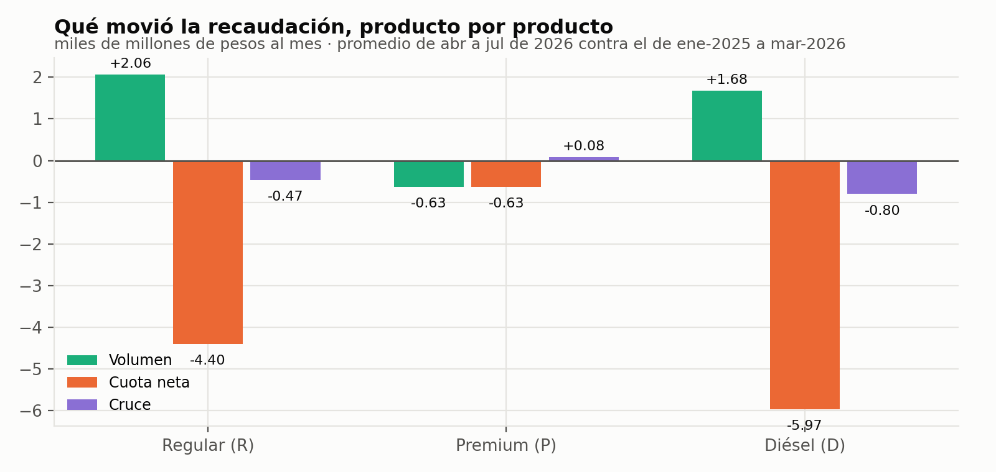
Miles de millones de pesos al mes. Descomposición del cambio de recaudación entre los dos periodos.
Producto | Rec. previa | Rec. reciente | Volumen | Cuota neta | Cruce | Cambio
Regular | 19.30 | 16.50 | +2.06 | −4.40 | −0.47 | −2.81
Premium | 5.08 | 3.90 | −0.63 | −0.63 | +0.08 | −1.18
Diésel | 12.43 | 7.34 | +1.68 | −5.97 | −0.80 | −5.09
Total | 36.81 | 27.74 | +3.11 | −11.00 | −1.19 | −9.08

El volumen fue favorable en Regular y en Diésel y aun así la recaudación cayó, porque el estímulo fiscal recortó la cuota neta mucho más de lo que el volumen pudo compensar. El diésel es el caso extremo: su cuota pasó de 6.832 a 3.552 pesos por litro, una caída de 48.0 por ciento, y ese solo efecto resta 5.97 miles de millones de pesos al mes. Premium es el único producto donde el volumen también restó, porque perdió mercado frente a Regular.

Cuánto habría recaudado el IEPS con el volumen del periodo previo
Manteniendo las cuotas del periodo reciente y sustituyendo los litros por los del periodo previo, la recaudación habría promediado 31.68 miles de millones de pesos mensuales con la base de la lámina, contra los 34.03 que efectivamente se recaudaron. La caída habría sido de alrededor de 15.1 por ciento en lugar del 8.8 observado: el volumen amortiguó la caída pero no la revirtió.
Ese resultado depende de una decisión que conviene poner sobre la mesa, porque no es obvia: cuántos litros se consideran base gravable. El IEPS se causa con la enajenación, y entre el suministro y la venta final hay inventario, robo físico de combustible, consumo propio y desfases de calendario que mueven litros de un mes a otro. Con el estímulo cambiando de un mes a otro en 2026, esos desfases no son inocuos. El cuaderno técnico repite el ejercicio completo con cinco bases de volumen y contra dos periodos previos, y el cuadro siguiente resume a qué se llega con cada una.
Base de volumen | Volumen contra ene-2025 a mar-2026 | Aportación contra ene-2025 a mar-2026 | Volumen contra ene a mar de 2026 | Aportación contra ene a mar de 2026
Base de la lámina | +7.9% | +2.35 | +4.7% | +1.35
M1 Suministro total | +0.4% | −0.01 | −5.2% | −1.82
M2 Suministro registrado | +7.6% | +2.27 | +4.1% | +1.16
M3 Consumo documentado | +6.4% | +1.95 | +8.5% | +2.59
M4 Venta en la bomba | +6.1% | +1.88 | +8.2% | +2.52
Rango entre bases |  | −0.01 a +2.35 |  | −1.82 a +2.59

La lectura importa. Con las mediciones que representan al mercado registrado y a la venta final, la aportación del volumen es positiva y del orden de dos miles de millones al mes. Con el suministro total el resultado se invierte, porque ese agregado ya venía alto en 2025 y lo que cambió en 2026 fue por dónde salió el producto, no cuánto entró al sistema. Si lo que se busca aproximar es la base gravable, el suministro registrado es la medición más defendible, y ahí la conclusión se sostiene. Reportar el rango completo es más honesto que escoger el número que más conviene.
Sobre el segundo periodo de comparación. El ejercicio se hace también contra enero a marzo de 2026, el trimestre inmediatamente anterior al cambio de estímulo, que aísla mejor el efecto a costa de descansar en tres meses. La comparación originalmente planteada iba de enero de 2026 a marzo de 2027, pero los datos observados llegan a julio de 2026 y el tramo de abril a julio ya es el periodo reciente contra el que se compara: lo que queda de esa ventana con dato observado y sin traslape es exactamente enero a marzo de 2026.
Una advertencia sobre el desglose por producto. Ni la producción ni la importación vienen abiertas por tipo de gasolina en ninguna de las fuentes, así que el reparto entre Regular y Premium se hace con la mezcla de ventas de Pemex. Es circular por construcción: le impone al resto del mercado la misma proporción de Premium que tiene Pemex, y hay razones para pensar que los particulares venden proporcionalmente más Regular. Si es así, aquí se le asigna a la Premium volumen que en realidad es Regular, y como la cuota de estímulo difiere entre las dos, el costo fiscal calculado del estímulo queda sesgado, probablemente al alza. El agregado de gasolinas no depende de ese supuesto; la apertura por producto sí.

14. Lo que Hacienda efectivamente recaudó
Todo lo anterior es un cálculo. Esta sección lo confronta con la recaudación observada, abierta en las piezas que Hacienda publica por separado, porque cada una responde a algo distinto.
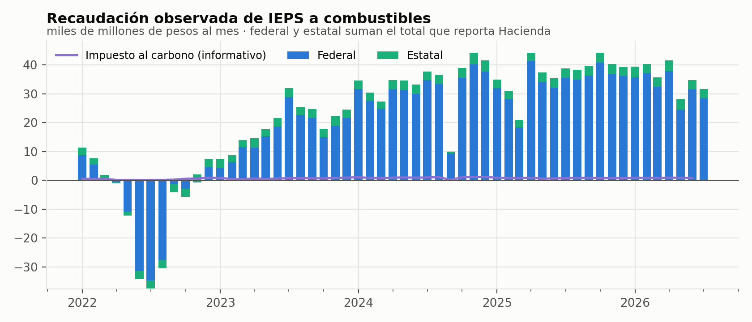
Recaudación observada de IEPS a combustibles. Federal y estatal suman el total que reporta Hacienda; el impuesto al carbono va por separado.
Concepto | ene-2025 a mar-2026 | abr a jul de 2026 | Variación
Federal | 34.11 | 30.55 | −10.4%
Estatal | 3.21 | 3.48 | +8.3%
Federal más estatal | 37.32 | 34.03 | −8.8%
Impuesto al carbono (informativo) | 0.79 | 0.87 | +10.3%

Cada pieza responde a algo distinto. La federal absorbe el estímulo fiscal, así que es la que explica la caída. La estatal es una cuota fija por litro sin estímulo, de modo que se mueve casi sólo con el volumen. La suma de ambas es la cifra que Hacienda reporta como IEPS a combustibles automotrices. El impuesto al carbono va por su cuenta y no forma parte de esa cifra.
La confirmación que faltaba. La cuota estatal es fija por litro y no lleva estímulo, así que sólo puede crecer si crece el volumen enajenado. Entre los dos periodos subió +8.3 por ciento, mientras la federal cayó 10.4. Es una confirmación independiente de que el volumen que entró a la base gravable efectivamente creció, y de que la caída de la recaudación viene del estímulo y no de las ventas. Llegar a esa conclusión por una vía que no depende de ningún supuesto del cálculo anterior es justamente lo que se le pide a un contraste externo.
Sobre los meses negativos de 2022. No es un error de la serie. Entre marzo y septiembre de ese año el estímulo fiscal superó a la cuota estatutaria y el saldo federal se volvió negativo, es decir el gobierno acreditó más de lo que cobró. Es el episodio de referencia para dimensionar lo que pasó en 2026, que fue mucho más suave.

El impuesto al carbono
Es la tercera pieza del IEPS a combustibles y la que menos atención recibe. Grava los combustibles fósiles según su contenido de carbono, existe desde enero de 2014 y no forma parte de la cifra que Hacienda reporta como IEPS a combustibles automotrices, así que aquí nunca se suma a ella. Se incluye por dos razones: su cuota no lleva estímulo y su base es la misma, de modo que su comportamiento es una pista independiente sobre el volumen, y es el único caso en que el método de cuota por litros se puede contrastar contra una recaudación observada del mismo concepto.
La serie es observada, tomada de la nota metodológica de Hacienda con datos de las Estadísticas Oportunas de Finanzas Públicas, y cubre de enero de 2014 a junio de 2026. Desde que existe, el impuesto lleva recaudados 88.8 miles de millones de pesos.
Año | Meses | Acumulado del año | Promedio mensual
2019 | 12 | 5.15 | 0.429
2020 | 12 | 4.70 | 0.392
2021 | 12 | 6.24 | 0.520
2022 | 12 | 4.31 | 0.359
2023 | 12 | 7.89 | 0.657
2024 | 12 | 10.96 | 0.914
2025 | 12 | 9.25 | 0.770
2026 | 6 | 5.14 | 0.857
Histórico desde ene-2014 | 150 | 88.82 | 0.592

El mejor año de la serie es 2024 y el peor 2022, justo el año en que el estímulo al IEPS de combustibles automotrices llegó a su máximo. Entre los dos periodos que se comparan en esta nota, el impuesto al carbono promedió 0.79 miles de millones mensuales en el previo contra 0.87 en el reciente, un alza de +10.3 por ciento que va en el mismo sentido que el resto de la evidencia sobre volumen.
Por qué la serie trae dos versiones. En la serie tal como se registró aparecen 7 meses con recaudación negativa entre 2016 y 2017. El impuesto no puede ser negativo por diseño: sólo se acredita por el estímulo a combustibles fósiles no destinados a la combustión o entregando bonos de carbono, y nunca por encima del monto causado. Fueron declaraciones que aplicaron el estímulo sin calcularlo como marca la ley o sin tener derecho a él, y que se corrigieron en 2017. Aquí se usa la serie ajustada, que reacomoda esa corrección a los meses que le correspondían sin cambiar el total.
Lo que este contraste le dice al resto de la nota. En los 17 meses en que las dos series se traslapan, el método de cuota por litros da 1.089 contra 0.794 observados, es decir lo sobrestima 37 por ciento. La razón es conocida: el método calcula el impuesto causado y lo observado ya trae descontados los acreditamientos. Sirve de recordatorio de que el cálculo de la sección anterior es una herramienta para desarmar el cambio, no una predicción del nivel.

Advertencias y siguientes pasos
- Julio de 2026 se cierra con supuestos de continuidad. La importación de particulares llega a mayo y las series de Pemex a junio; los meses que faltan se completan manteniendo constante el último dato. Los tableros marcan cuántos meses de cada promedio quedaron así.
- Las variaciones se calculan sobre meses pareados, es decir sobre los meses que ambos años comparten, para no mezclar estacionalidad con crecimiento.
- El sobrante del circuito de Pemex mezcla varias causas: inventarios, mermas de proceso, robo y producto colocado fuera del canal reportado. Su nivel no es una medición del mercado ilícito; su cambio es la señal.
- La exportación de diésel se toma del informe 20-F, porque el archivo de Pemex la agrupa dentro de "Otros". Es la pieza del balance con mayor incertidumbre de fuente.
- El desglose entre Regular y Premium es estimado en producción y en importación de particulares, y se reparte con la mezcla de ventas de Pemex. El agregado de gasolinas no depende de ese supuesto.
- El puente a recaudación usa la cuota efectiva del modelo del área. Es la única pieza no independiente del análisis. Reconstruirla desde el Diario Oficial es el siguiente paso.
- La elasticidad precio no es identificable con la muestra actual, y agregar la variable de actividad lo confirmó en vez de resolverlo. Recuperarla exigiría un episodio de variación real de precios o datos con más dispersión geográfica.
- La elasticidad ingreso de las gasolinas descansa en la pandemia. La del diésel es robusta; la de gasolinas no sobrevive al quitar 2020 y 2021, así que conviene tratarla como provisional.
- La recaudación observada llega a junio de 2026. Julio sólo aparece en el total, y su reparto entre federal y estatal se estima con la proporción de los tres meses previos. El impuesto al carbono es serie observada de Hacienda y llega también a junio.
- La base gravable del IEPS no es única. El ejercicio de volumen se repite con cinco bases y dos periodos previos en el cuaderno técnico, y el rango se reporta completo. La conclusión se sostiene con las mediciones de mercado registrado y venta final, pero no con el suministro total.
- Distinguir formalización de reclasificación requiere pedimentos aduanales por fracción arancelaria, fuera del alcance de las fuentes públicas usadas aquí.
Fuentes. Venta en la bomba, distribución, comercialización, autoconsumo y precios: Comisión Nacional de Energía. Ventas internas de Pemex, elaboración y exportaciones: Petróleos Mexicanos, Dirección de Planeación, Coordinación, Desempeño y Sostenibilidad. Importación de petrolíferos: Sistema de Información Energética, SENER. Índice de precios, tipo de cambio y actividad económica: Banco de México. Recaudación observada: Secretaría de Hacienda y Crédito Público. Cifras auditadas: Pemex, Formulario 20-F 2025. Cuotas de IEPS y estímulos fiscales: Diario Oficial de la Federación. Datos con corte a julio de 2026 en venta en la bomba y precios, junio de 2026 en las series de Pemex y en la recaudación, y mayo de 2026 en importación de particulares y actividad económica.

